
7-4
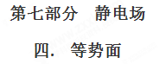
一．选择题
1.（2018广东韶关质检）如图所示，虚线表示某电场的等势面，实线表示一带电粒子仅在电场力作用下运动的径迹．粒子在 A 点的加速度为 aA、动能为 EKA、电势能为 EPA；在 B 点的加速度 为 aB、动能为 EKB、电势能为 EPB．则下列结论正确的是
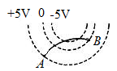
A．aA > aB, EKA > EKB
B．aA< aB, EPA > EPB
C．aA <aB, EPA <EPB
D．aA > aB, EKA < EKB
【参考答案】C
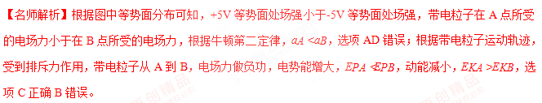2．（2018浙江名校协作体）静电场聚焦在电子显微镜和示波管中起着重要的作用.图示为某示波管内的聚焦电场，实线和虚线分别表示电场线和等势线，两电子分别从a、b两点运动到c点，则（ ）
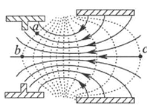
A．聚焦电场对两电子始终做负功
B．电子在a点具有的电势能比b点小
C．a点处的电势比c点处的电势低
D．b处的电场强度比c处小
【参考答案】C
【命题意图】本题考查电场线、等势面、电场力做功、电势能和电势、电场强度及其相关的物理知识，意在考查运用相关知识分析解决实际问题的能力。
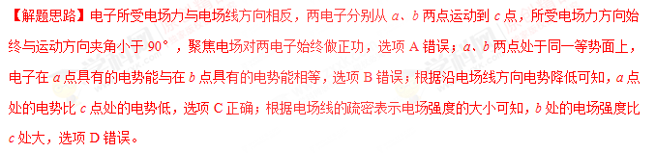[来源:学科网ZXXK]
3.某静电场中的等势面分布如图所示，下列关于该电场描述正确的是( )
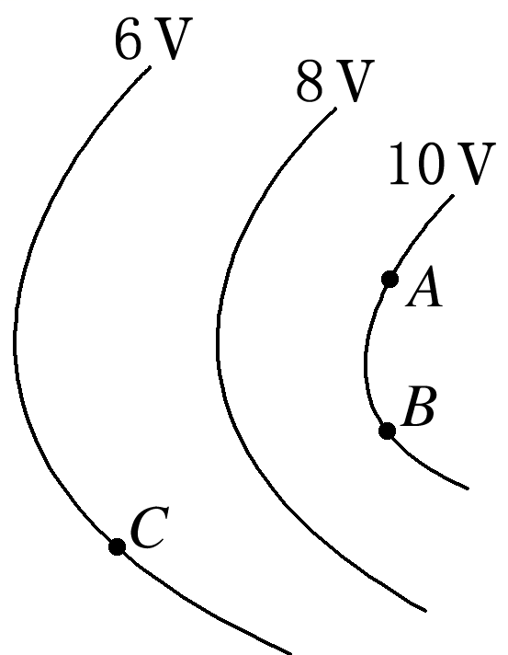
A．A点的电场强度比C点的小
B．负电荷在A点的电势能比在C点的电势能大
C．电荷沿等势面AB移动的过程中，电场力始终不做功
D．正电荷由A移动到C，电场力做负功
【参考答案】C
【名师解析】由等势面与电场线密集程度的关系可知，等势面越密集的地方电场强度越大，故A点的电场强度比C点的大，故A错误；负电荷在电势越高的位置电势能越小，故B错误；沿等势面移动电荷，电场力不做功，故C正确；正电荷由A移动到C，电场力做正功，故D错误。
4.(多选)如图5所示为一产生聚焦电场的装置，由电极A₁、A₂、A₃、A₄构成。图中虚线为等势线，关于中心线z轴上下对称，相邻等势线间电势差相等。图中P、Q、R是一个从左侧进入聚焦电场的带正电粒子的运动轨迹上的三点，则可以确定( )[来源:学_科_网Z_X_X_K]
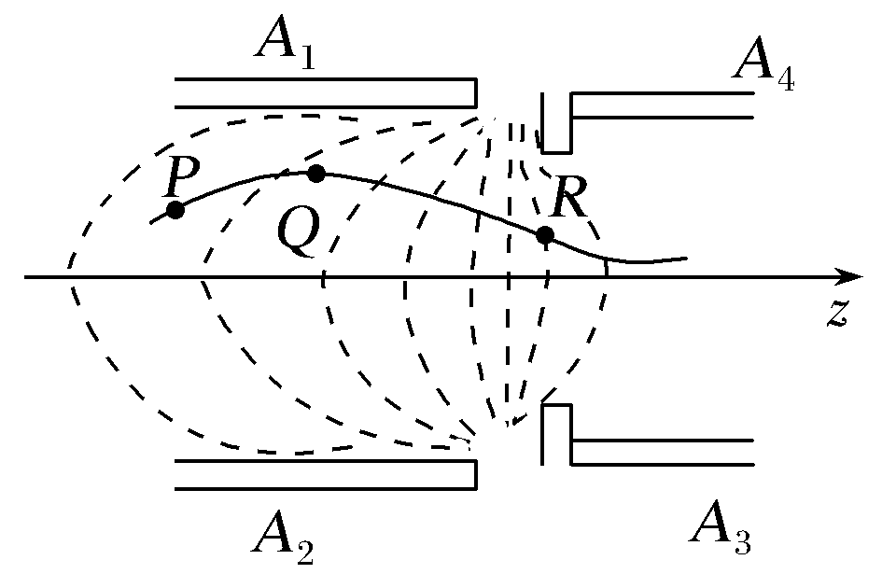
图5
A.该装置是由两个平行板电容器A₁A₂、A₃A₄构成
B.该聚焦电场方向在中心线上与z轴方向一致
C.带正电粒子从Q点到R点的过程中电势能减少
D.若将带正电粒子束从右侧射入聚焦电场，则一定被会聚
【参考答案】BC
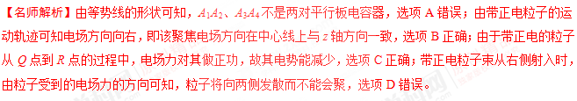
5.(2016·全国卷Ⅲ，15)关于静电场的等势面，下列说法正确的是( )
A.两个电势不同的等势面可能相交
B.电场线与等势面处处相互垂直
C.同一等势面上各点电场强度一定相等
D.将一负的试探电荷从电势较高的等势面移至电势较低的等势面，电场力做正功
【参考答案】B
【名师解析】若两个不同的等势面相交，则在交点处存在两个不同电势数值，与事实不符，选项A错误；电场线一定与等势面垂直，选项B正确；同一等势面上的电势相同，但电场强度不一定相同，选项C错误；将一负电荷从电势较高的等势面移至电势较低的等势面，电场力做负功，故选项D错误。
6．(2017云南模拟)如图所示，虚线a、b、c、d、e是电场中的一组平行等差等势面，实线是一带负电粒子仅在电场力作用下的运动轨迹，M、N、P、Q分别为运动轨迹与等势面的交点，下列判断正确的是
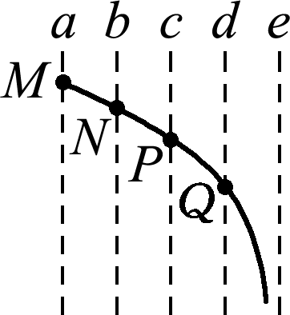
A．粒子在电场中做匀变速运动
B．图中等势面a的电势最高
C．粒子经过Q点的动能大于P点的动能
D．粒子在M点的电势能比Q点的大
【参考答案】AB
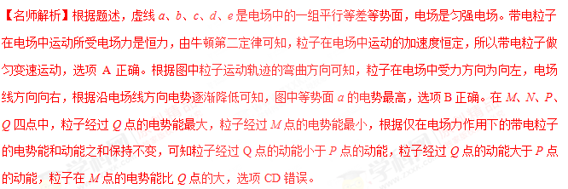
7.(2016·辽宁协作校高三期末)空间中P、Q两点处各固定一个点电荷，其中P点处为正电荷，P、Q两点附近电场的等势面分布如图所示，a、b、c、d为电场中的4个点，则( )
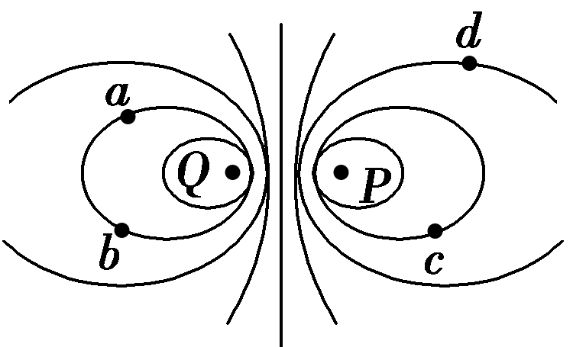
A．P、Q两点处的电荷等量同种
B．a点和b点的电场强度相同
C．c点的电势低于d点的电势
D．负电荷从a到c，电势能减少[来源:学科网ZXXK]
【参考答案】D
【名师解析】根据电场的等势面分布图可知，该电场是等量异种电荷的电场，A项错误；等量异种电荷的电场具有对称性(上下、左右)，a点和b点的电场强度大小相等，而方向不同，B项错误；c点离P点(正电荷)比d点离P点的距离更近，所以c点的电势较高，C错误；负电荷从a到c，电势升高，电场力对负电荷做正功，电势能减小，D项正确。
8．(2016·山东枣庄高三模拟)如图所示，水平向右的匀强电场中，一带电粒子从A点以竖直向上的初速度开始运动，经最高点B后回到与A在同一水平线上的C点，粒子从A到B过程中克服重力做功2.0 J，电场力做功3.0 J，则( )
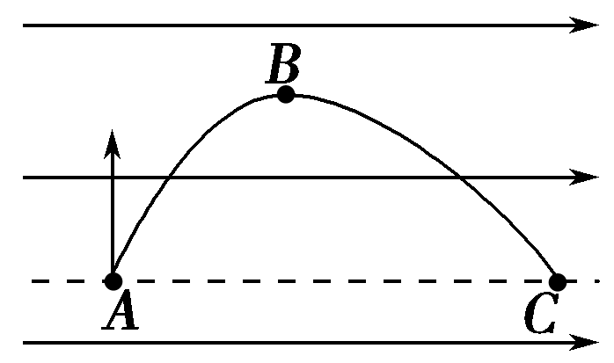
A．粒子在A点的电势能比在C点多6.0 J
B．粒子在A点的动能比在B点多1.0 J
C．粒子在A点的机械能比在C点多12.0 J
D．粒子在C点的动能为14.0 J
【参考答案】D [来源:Zxxk.Com]
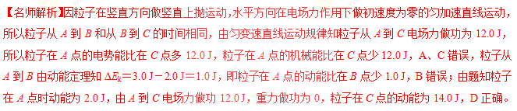9.(黑龙江省大庆市第一中学2016届高三第三次模拟考试理科综合试题)阴极射线示波管的聚焦电场是由电极A₁、A₂形成，实线为电场线，虚线为等势线，Z轴为该电场的中心轴线，P、Q、R为一个从左侧进入聚焦电场的电子运动轨迹上的三点，则（ ）
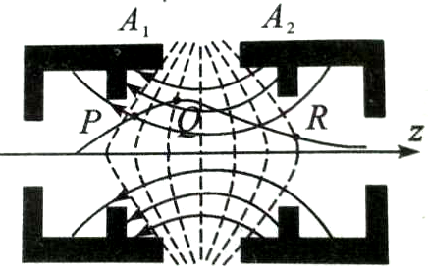
A．电极A₁的电势低于电极A₂的电势
B．电场中Q点的电场强度小于R点的电场强度
C．电子在P点处的动能大于在Q点处的动能
D．电子从P至R的运动过程中，电场力对它一直做正功
【参考答案】AD
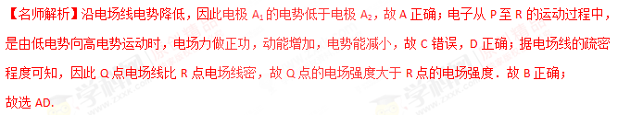考点：电场强度；电场线；电势及电势能
【名师点睛】要能正确根据电场线、等势线的分布情况，判断电势、电势能、电场强度、电场力做功等物理量变化情况；沿电场线电势降低，电场强度的大小与电场线的疏密有关；电场力做正功电势能减小，动能增加.
10.(2016·山东潍坊一中月考)如图所示的电场，等势面是一簇相互平行的竖直平面，间隔均为d，各面电势已在图中标出，现有一质量为m的带电小球(可视为点电荷)以速度v₀，方向与水平方向成45°角斜向上射入电场，要使小球做直线运动，则小球所带电的电性及电荷量为( )
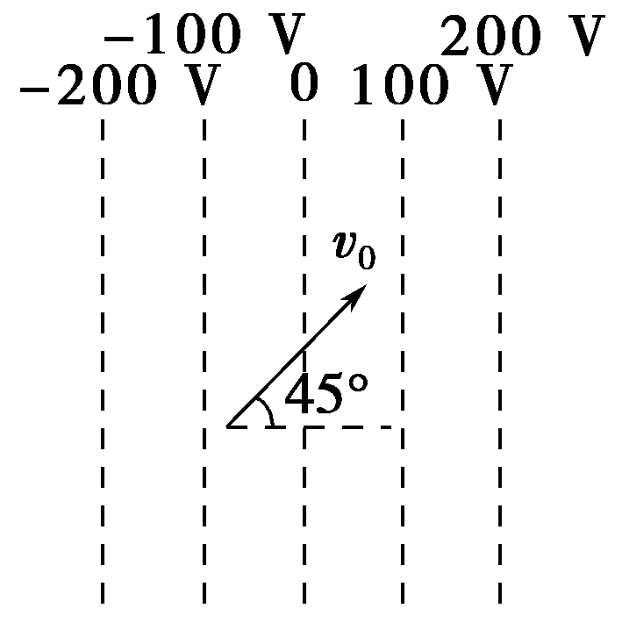
A.负电 B.正电
C.负电 D.正电
【参考答案】B
【名师解析】要使带电小球做直线运动，则其所受合力与v₀应在一条直线上，而电场力与等势面垂直，必在水平方向，则需考虑小球的重力作用。电场线由等势面高处指向等势面低处，得电场线方向水平向左，且E＝＝。对小球受力分析：为使合力与v₀在一条直线上，则得小球带正电，且有mg＝Eq，得q＝＝。故选项B正确。
11.(多选)如图所示，真空中M、N点处固定有两等量异种点电荷，a、b、c表示两点电荷形成的电场中的3条等势线，b是M、N连线的中垂线，交M、N于O点，a、c关于b对称。点d、e、f、g是以O为圆心的圆与a、c的交点。已知一带正电的试探电荷从d点移动到e点时，试探电荷的电势能增加，则以下判断正确的是( )
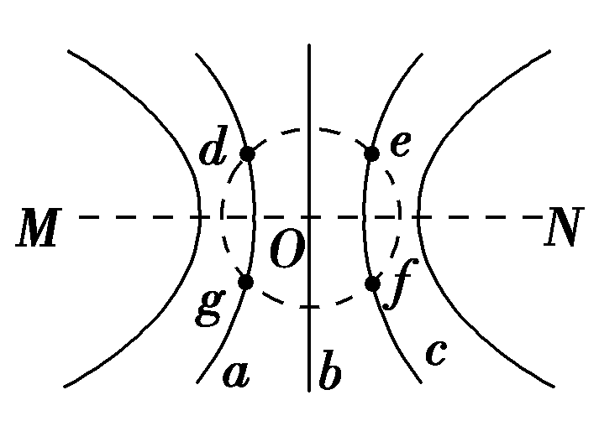
A.M点处固定的是正电荷
B.d点的电势低于f点的电势
C.d点的场强与f点的场强相同
D.将带正电的试探电荷沿直线由d点移动到f点，电势能先增大后减小
【参考答案】BC
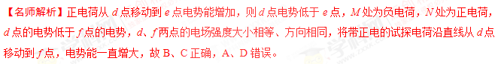12.如图所示，虚线为一静电场中的等势面1、2、3、4，相邻等势面间的电势差相等，其中等势面3的电势为0。一带正电的点电荷仅在静电力的作用下沿图中实线从a点运动到b 点，经过a、b两点时粒子的动能分别为5eV和26eV。当这一点电荷运动到某一位置c时，其电势能变为-5 eV。下列说法正确的是
A．粒子从a点运动到b点的过程中电场力做负功
B．粒子在a点的电势能小于其在b点的电势能
C．粒子在c点时的动能为24 eV [来源:Z#xx#k.Com]
D．a、b点的电势关系为
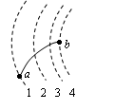
【参考答案】CD
